**Кривец Агата (Krywcowna Agata)**

11 апреля 1820 г – отпевание, умерла в возрасте 2 лет (родилась около 1818 г) (НИАБ 136-13-919, лист 33об, №6/1820-у (ориг)).

**НИАБ 136-13-919:** Лист 33об. **Метрическая запись №6/1820-у (ориг).**

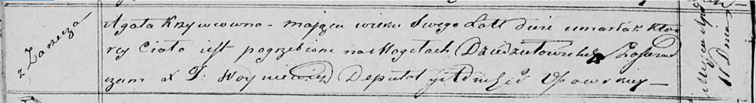

Осовская униатская церковь. 11 апреля 1820 года. Метрическая запись об отпевании.

Krywcowna Agata – умершая, 2 года, с деревни Заречье, похоронена на кладбище деревни Дедиловичи.

Woyniewicz Tomasz – ксёндз.